字节跳动公益「DOU爱公益日」开心做好事！

广 告 主：字节跳动公益平台
所属行业：互联网公益平台
执行时间：2022.09.03-09.09
参选类别：公益营销类

营销背景
公益一定是严肃的吗？做公益只能通过捐款捐物吗？
9月5日是“中华慈善日”，每年9月的公益集体狂欢，越来越像一场“过年式公益”，看似声势浩大、轰轰烈烈，实则越发沦为公益圈层内的自嗨，大众对公益项目普遍缺乏认知，强行在大众群体中做公益，就是在消耗人们对公益的耐心与信任，也削弱参与企业和明星的影响力。
1．从公益内容的角度看，很多公益项目还停留在主打悲情的牌，但公众已经不想再为卖惨买单；
2．公益项目的参与门槛高，用户往往只能通过捐款捐物等物质形式参与其中。
是时候换换公益的玩法了。字节跳动公益决定在9·5公益重大节点首次亮相，发起首个9·5“DOU爱公益日”，并对外官宣IP形象小太阳，为品牌长期建设提供具像抓手。
同时期的竞品市场投放量极大，且有长时间资源积累和品牌认知沉淀，而字节跳动公益平台还在起步阶段，就需要在传播上寻找突破，做出有记忆点的公益创新营销。
1．在9·5节点，我们需要突破常规公益“严肃”“煽情”的固有认知，找到新的公益概念，构建「DOU爱公益日」专属的情感记忆点，撬动用户参与；
2．利用字节平台的资源和技术优势，丰富公益的参与形式，让公益可以长期发展。
营销目标
- 绑定95公益节点，完成字节公益平台重大节点面向大众和行业的首次亮相；
- 降低用户公益参与心理门槛，打造出圈事件，刺激更多人用更多样的方式在抖音参与公益；
- 做到字节跳动公益标志性IP形象行业和用户有感知，通过IP符号形成记忆点，串联用户从感知、到行动到反馈的全流程。
策略与创意
策略推导：
从平台产品调性、用户情绪需求、内容长线价值三个维度分析：
首先，用户更倾向于在短视频平台看到轻松活泼有趣的内容，对此类内容更具参与感；
第二，特殊时期，人们更加需要积极、正能量的的内容，也顺应主流舆论潮流；
第三，积极正向的内容，对于用户公益消费习惯更具有可持续价值，有助于增强用户参与感。
我们由此推导出“公益+娱乐模式”，提出差异化的公益理念：开心，才是公益的底色。
围绕“开心做好事”的公益主题，最大化利用流量、资源，为公益打造出一系列轻松的内容、氛围、情感沟通方式，去扫除公众对做公益就是薅羊毛、消耗资源的刻板印象。引导更多的力量做更多的公益善事，同时促成更大的社会效益。

营销亮点：
1．跨界笑果文化，创新“开心”内容破圈
笑果文化自带热度和内容原创力，且脱口秀区别于传统煽情和说教，可以以一种更轻松的形式传递做公益是一件开心且温暖的事情。我们邀请了王勉、庞博等人气脱口秀演员与一线公益从业者初雯雯、抖音新农人张同学等，联动笑果文化打造了一场“开笑有益”脱口秀专场的微综艺直播。脱口秀+微综艺的融合，承载了开心、温暖的公益态度，让大众对“公益=苦弱惨”的认知有所改观。
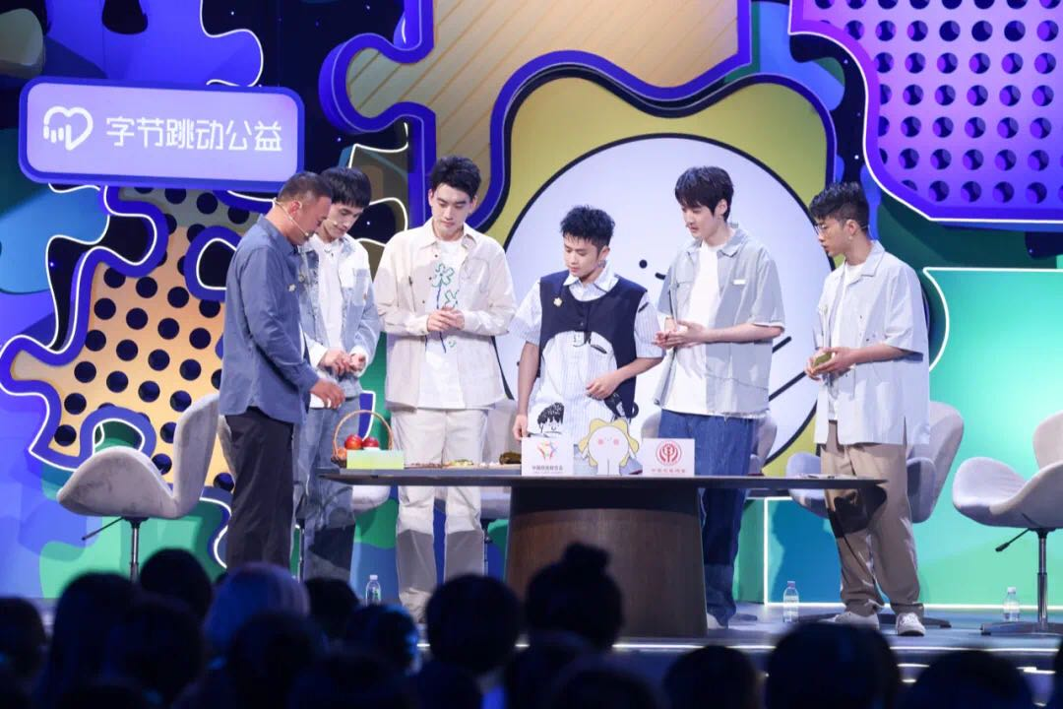
2．小太阳IP病毒营销，强化“开心”记忆点
小太阳是本次营销视觉锤，渗透营销的各个环节。我们定制BGM和动画片从视听觉强化符号记忆点，抖音站内联动杨迪和千万级头部+中腰部达人矩阵打造挑战赛，病毒式传播小太阳的开心、温暖的能量，并通过BGM和贴纸玩法降低参与门槛，让小太阳在抖音刷屏。
3. 利用强资源整合能力，线上线下“开心做好事”
既然一个短视频可以被上千万人看到，一场直播可以掀起不同圈层之间大讨论，公益营销也能用好直播和短视频的强大势能充分发挥字节跳动的资源和技术优势，让公益变得简单、快乐。
线上：联动吴镇宇等40+明星、公益机构、创作者开展3x12小时直播，呈现来自公益一线的真实故事和场景；撬动30+主流媒体分享好事瞬间；携手徐峥创办的北京峥爱公益基金共同发起「提前看“村”晚」公益活动，0成本撬动吴京、黄渤等多位艺人自传播，关注乡村孩子的戏剧梦。
线下：天元邓刚、猴哥说车等18位高粉达人线下探访+线上打call为公益项目助力。重庆百家面馆为环卫工人送出“一份善良的小面”，全国百果园和果多美门店推出一盒开心的好“柿”，可以抖音扫码观看公益暖心视频。
执行过程/媒体表现
一、小太阳IP病毒营销，BC端建立强感知
step1：动画片、专属BGM官方定调，小太阳IP形象官宣
仅凭一次官宣，怎样才能让人人都迅速记住小太阳，且跟字节跳动公益强绑定呢？
一支动画片，官方物料定调。小太阳从设计之初就融入了阳光、向上、温暖的情绪价值，消解了公益自带的沉重感。虽是官方物料，但并不说教，而是把充满善意的小事作为场景。扶一把过马路的老人、摆正七扭八歪的共享单车、把垃圾桶外的塑料瓶扔进去......无处不在从小处做好事的小太阳，像极了我们自己的日常，自然就能激发用户情绪共鸣，也定下了“做好事就是开心”的基调。
小太阳IP官宣动画视频：https://www.douyin.com/video/7138627816039501070
一首抖基因BGM，洗脑又上头。我们选择了当下高热的抖音神曲《Row your boat》改编，熟悉的旋律节省了用户教育成本。BGM自带抖音属性，加强了小太阳跟平台的关联度。“happyhappyhappyhappy，做好事真开心”的歌词可可爱爱，被网友形容为“《孤勇者》之后的又一首幼儿园必学曲目”。非常直给地透传公益理念，降低了用户理解门槛，也更朗朗上口易传播。
step2：联动杨迪等明星达人开启病毒式传播，占据用户心智
如何借助抖音的人和场让小太阳刷屏？
在「人」的选择上，部署「明星头部达人+中腰部」矩阵炒热氛围。因为杨迪塑造的形象开心、幽默，国民好感度高，所以高度契合“开心做好事”的主题，所以我们联动杨迪，通过拍摄日常生活中随手做公益的小事，搞笑演绎被《小太阳之歌》拿捏，成功打造爆款视频，呼吁大家来抖音成为“小太阳”。并联合千万粉达人@欧文浩、@sun、@蓝光乐队跟进，延续以往风格，向粉丝传递“公益无小事”的理念。
在「场」的玩法上，打造#全抖音都在开心晒太阳 的挑战赛玩法。BGM玩法在内容创意上给到了达人自由度，丰富了内容池。小太阳贴纸降低了用户参与门槛。最终沉淀了优质的PUGC，成功打造挑战榜TOP9热点。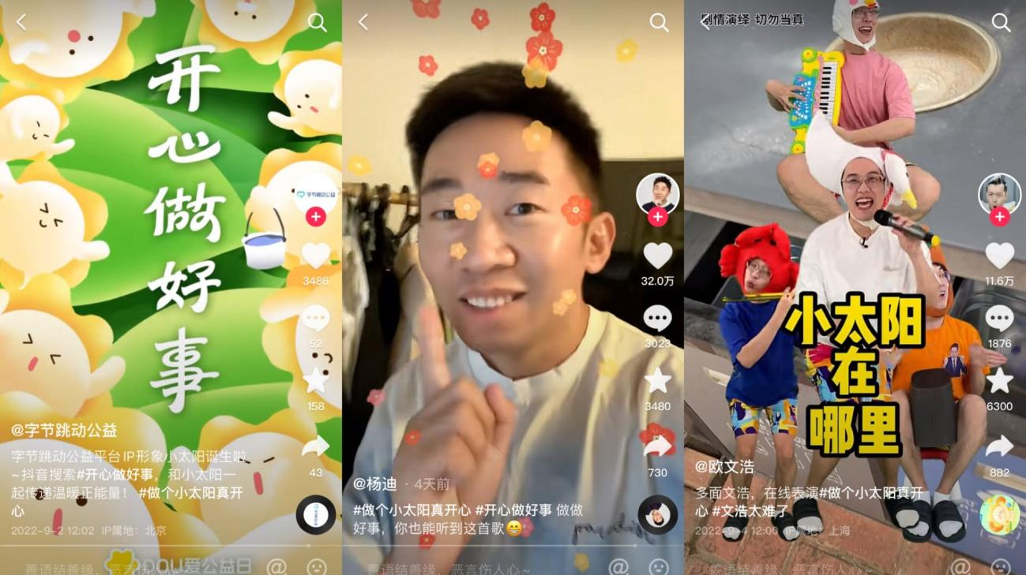

杨迪视频链接：https://v.douyin.com/BY3Vshq/

step3：公益机构联动大事件造势，传递社会价值
为了进一步扩大小太阳在大众和行业侧的影响力，站外联动了9家公益机构打造联名海报，在朋友圈、社群等私域热传。
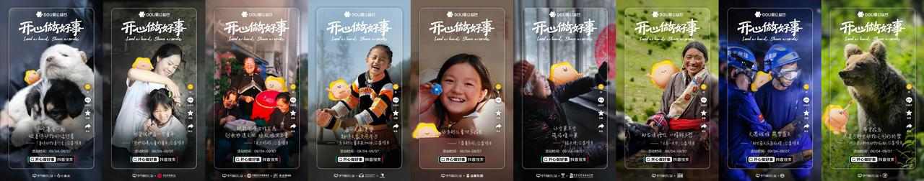

二、强势资源打造线上线下大事件，一起“开心做好事”
1．一场公益脱口秀直播（笑果文化跨界合作）
项目初期，笑果文化的一期出圈节目就引起了我们的注意。来自上海的特警、消防员以及反诈民警们和脱口秀演员一起，用脱口秀讲述自己的故事，强烈的反差、极大的共鸣，在快乐的氛围中展现了警察群体的另一面。让我们看到了脱口秀x公益的影响力。
脱口秀这种轻松的表达形式，信息承载量丰富，恰好契合“开心做好事”的理念，不刻意也不煽情，能传达我们希望传递的公益态度。笑果文化作为年轻态喜剧第一厂牌，具备强大的内容原创班底，内容质量有保障。而且脱口秀的核心受众是高线年轻人，人群画像和公益平台捐款用户画像高度匹配。8月底《脱口秀大会》第五季上线，会最大程度激发娱乐市场对脱口秀的热情，期间相关内容在全网会引发更高关注度和更高热度。联合笑果文化这个大IP无疑是强强联手1+1>2。
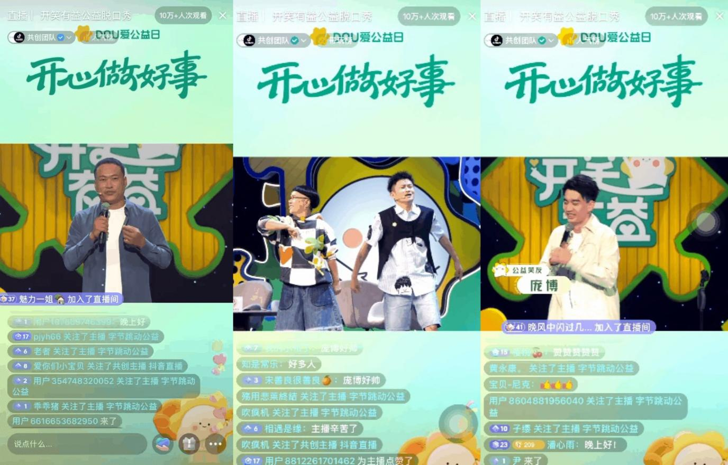
公益脱口秀毕竟不是一期寻常的纯娱乐综艺，演员阵容上我们选择了专业脱口秀演员（庞博、王勉等）、抖音高热达人（张同学）、员工代表（子寅）和一线公益工作者共同组成，不同视角发声让内容多元破圈。金龟子回忆杀讲儿童公益经历中的轶事，抖音乡村守护人张同学用东北普通话宣告“farmers help farmers”，庞博、王勉分享自己开心做好事的真实经历......不煽情、不催泪，聊的都是轻松、开心的做好事经历，最终站内外登上多个热搜热榜。
【ONE文艺生活】发布微信文章链接:https://mp.weixin.qq.com/s/TLl1160DniWZ73IEQvdUuw
【beebee星球】发布微信文章链:https://mp.weixin.qq.com/s/YpbwqCLoxzNoWFDcOVlSCw

2．一些真实记录的好事瞬间（区域性媒体UGC事件）
一方面，将这些区域媒体联合起来，影响力能够辐射全国范围，另一方面，除了有作为主流媒体的背书能力外，这些区域媒体的镜头本身记录的就是最真实的生活，也能带动最真实自然的用户互动。于是我们撬动了11个区域30+家主流媒体官抖矩阵共同参与，记录日常生活中暖心感人的瞬间，号召网友一起发现生活中普通人“开心做好事”的行为。
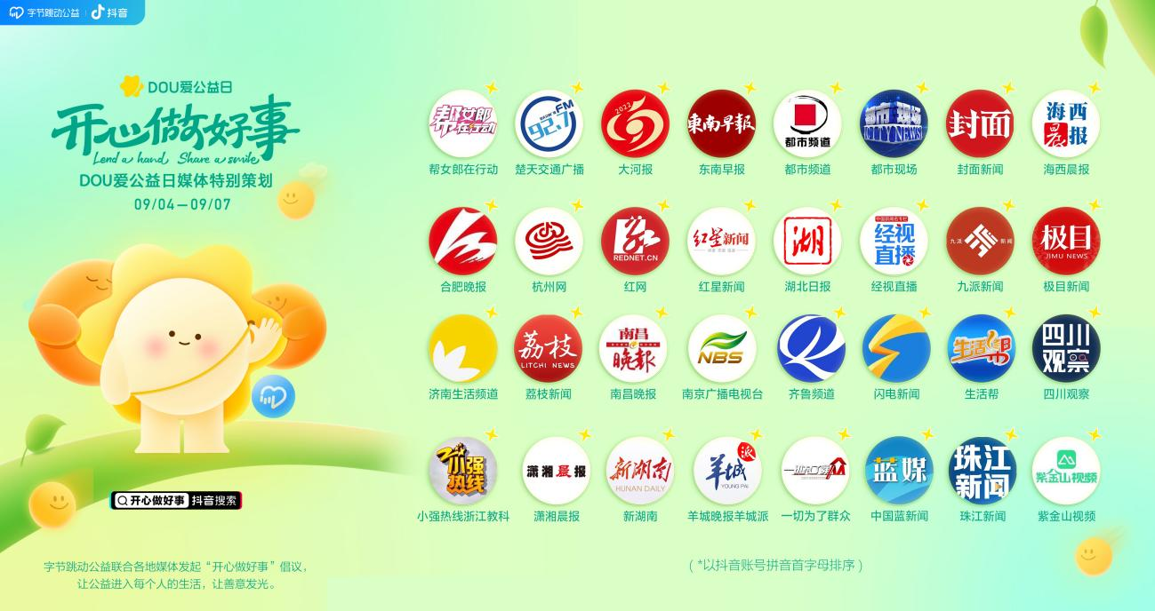
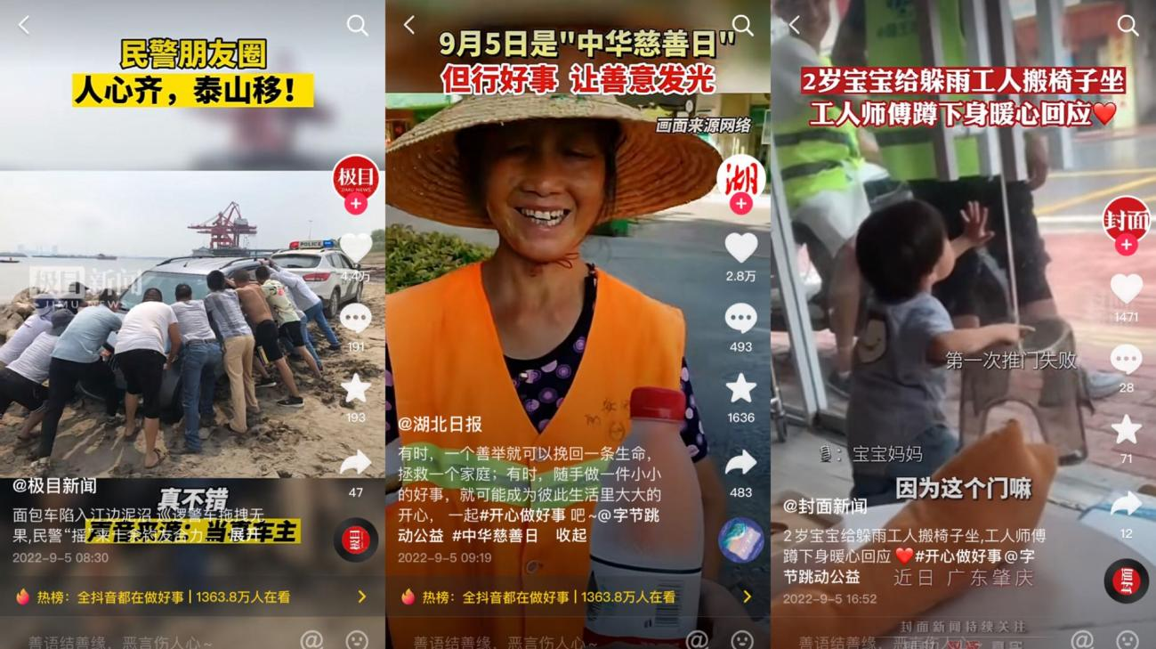

3．一场提前到来的“村晚”（明星公益互动事件）
徐峥创办的北京峥爱公益基金会，倡导孩子们在玩的过程中获得成长，学会爱自己，爱他人，这跟“DOU爱公益日”“开心做好事”的理念不谋而合。一部历时半年精心打磨的公益短片《提前看“村”晚》在抖音上线，@涂罗伊 @刻骨的阿名等发视频，呼吁大家关注这场特殊的“村”晚和留守儿童群体。0成本撬动吴京、黄渤等多位明星微博转发发声。
【往事叉烧发】布微信文章链接：https://mp.weixin.qq.com/s/fGCL_-VwDuSmrL5y3f_1FQ
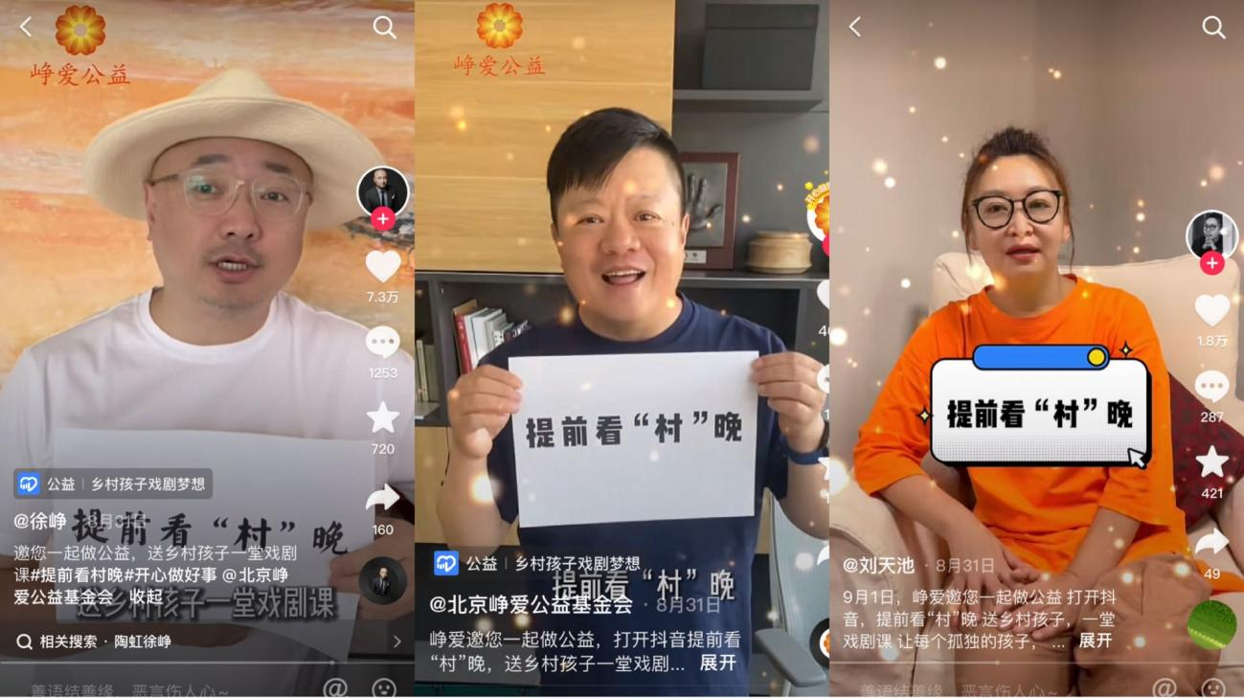
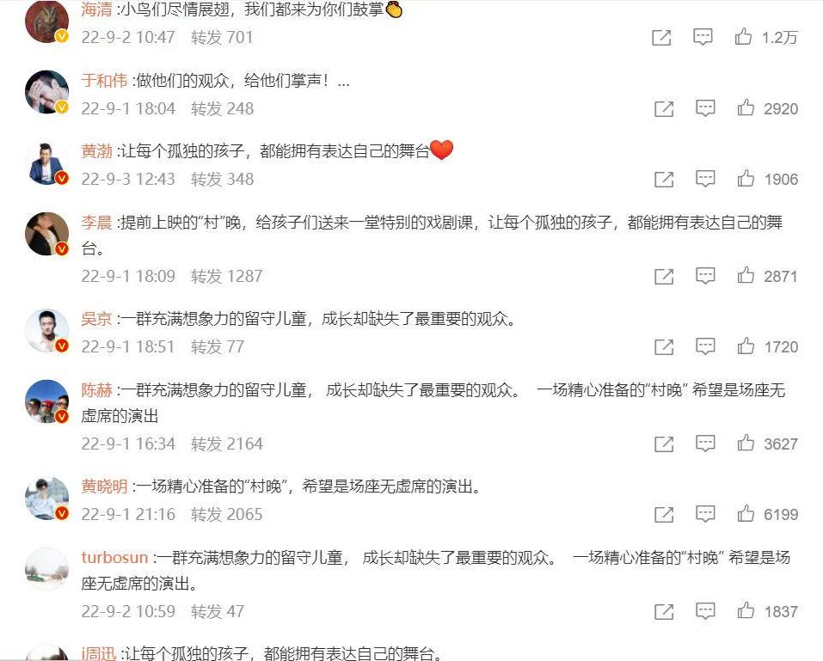

4．直击一线公益现场
字节本身拥有的短视频、直播资源优势，能够直击公益一线，让“开心做好事”更直观地击中用户情绪。项目期间还发起了连续3x12小时的公益直播，公益项目负责人和达人一起，为观众还原公益一线的故事和场景，救助野生动物、关爱困境独居老人、奖励贫困地区品学兼优的孩子一只小猪......106位百万粉抖音创作者发布公益视频助力筹款，其中10多位创作者线下探访深入公益项目。
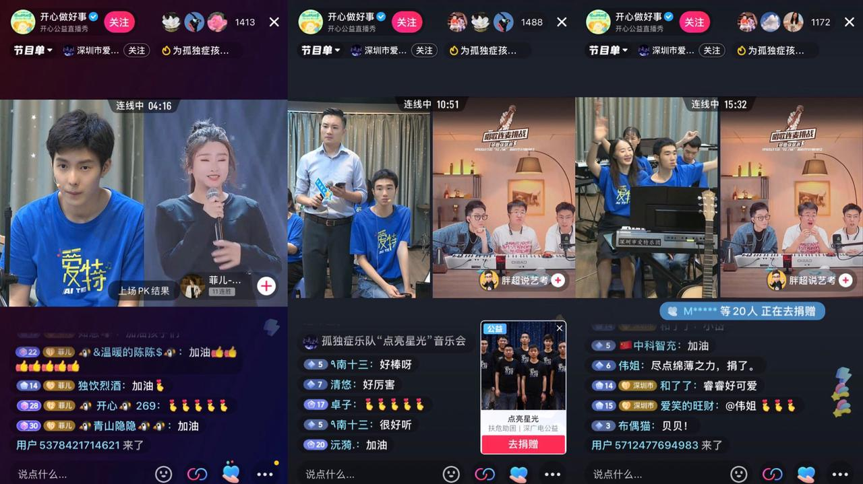
5．线下门店联动事件
为了覆盖更广人群，线下反哺线上，联动重庆百家面馆免费为环卫工人送上“一碗开心的小面”，百果园和果多美门店让消费者看到“一盒开心的好‘柿’”。线上线下场景一齐发力，真正推动“激发善意，让公益进入每个人的生活”。
营销效果与市场反馈
1．曝光层面：
活动话题#开心做好事 曝光达8.5亿，全网共计7个榜单。
微博：笑果文化直播切条外放，话题#张同学脱口秀首秀#登微博视频榜TOP7，#现在的00后已经不认识金龟子了吗#登微博视频榜TOP22。
知乎：#你上一次由衷的开心是什么时候？热榜TOP21。
抖音：#全抖音都在开心晒太阳 挑战榜TOP9，#杨迪被一首bgm拿捏了 热榜TOP50。
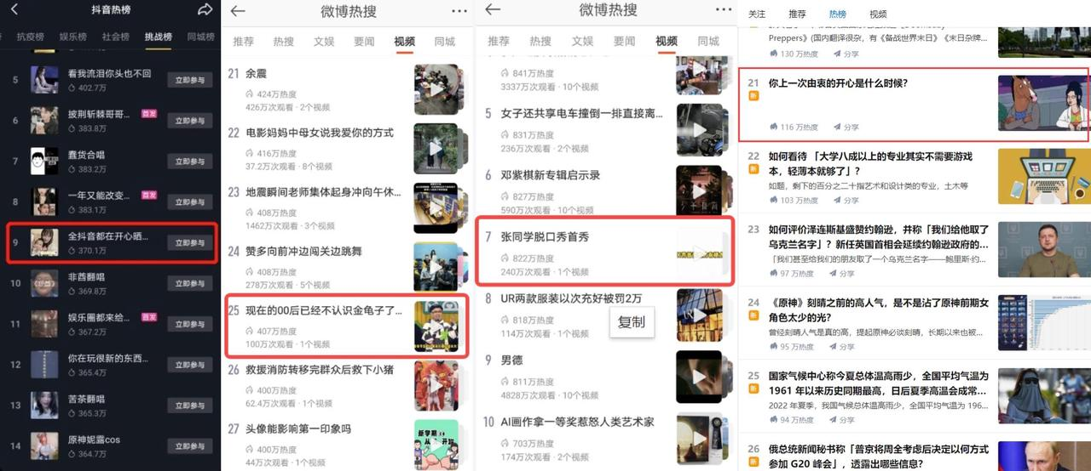
抖音指数&微信指数：【字节跳动公益】【开心做好事】【DOU爱公益日】【开笑有益】等传播关键词传播期达到峰值，整体上升趋势明显。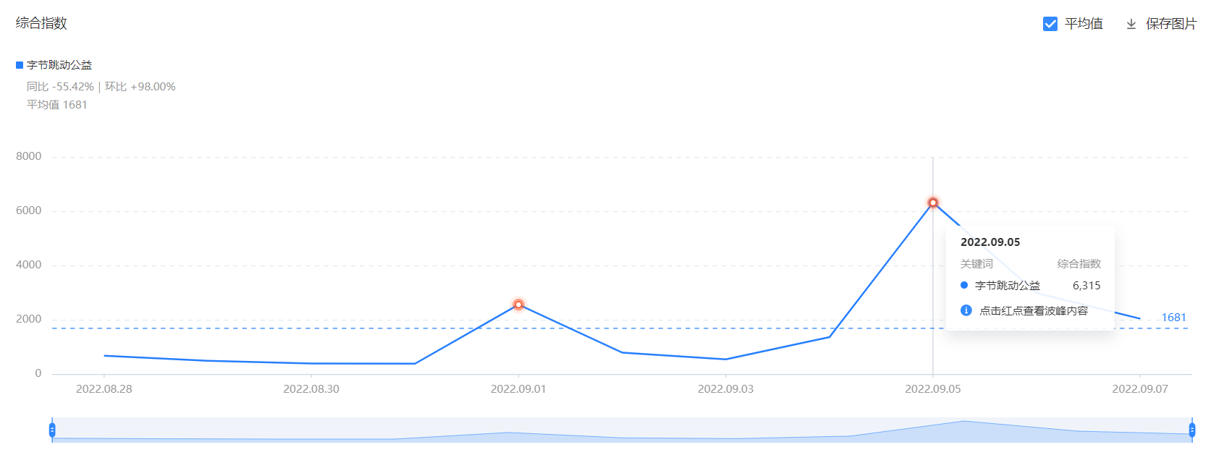

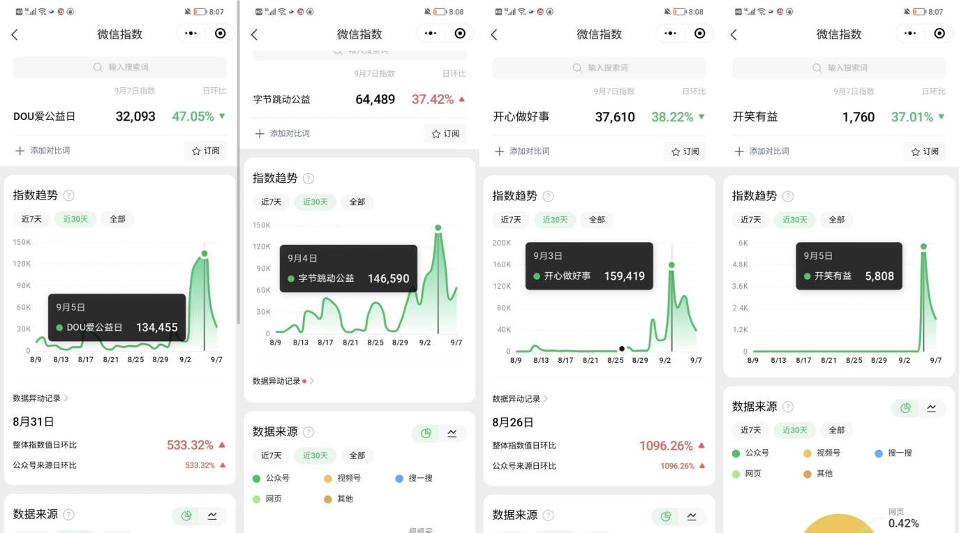
2．转化层面：
317家公益机构，380个公益项目参与。
210+百万粉达人助力公益投稿，活动期间累计收获1.15万+条公益投稿作品。
3200+场公益直播，引发用户2400万+次爱心互动。
